В школе № 1080 собрали книги для нуждающихся библиотек
17.02.2022
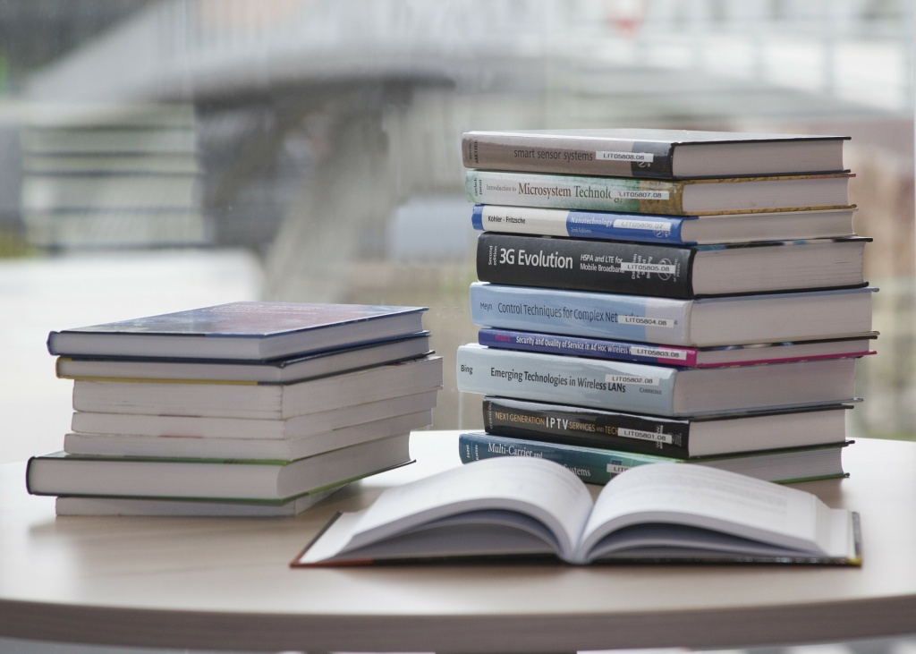
В школе № 1080 на Знаменской, д. 12 состоялась акция «Дарите книги с любовью — 2022», приуроченная к Международному дню книгодарения, который отмечался 14 февраля.
Ученики собрали книги старые и новые для нуждающихся библиотек, которым так не хватает новых книг для пополнения и обновления их фондов.
Фото: pixabay.com

Адрес страницы: http://preobr.mos.ru/presscenter/news/detail/10628526.html
Управа района Преображенское города Москвы

